Краткосрочный план урока № 83

Школа: |  | Общеобразовательная школа села Бирсуат
Раздел: |  | Раздел 3A – Внетабличное умножение и деление.
Ф.И.О педагога: |  | Туякова Н.М.
Дата: |  | 12.01.2026 г.
Класс: 3 |  | Количество  присутствующих: 7 |  | Количество  отсутствующих: -
Тема урока: |  | Деление с остатком на однозначное число  Декоративно-прикладное искусство
Цели обучения в соответствии с учебной программой: |  | 3.1.2.6 - выполнять деление с остатком на однозначное число
Цели урока: |  | Научить учащихся выполнять деление с остатком на однозначное число.
Ценности: |  | «Закон и порядок»
Ход урока:
Этап урока/ Время | Действия педагога |  | Действия ученика |  | Оценивание | Ресурсы
1.Начало урока.  0-5 мин | Создание положительного эмоционального настроя:  Долгожданный дан звонок!  Начинается урок.  Тут затеи, и задачи,  Игры, шутки, все для вас!  Пожелаю вам удачи-  За работу, в добрый час! |  | Приветствуют учителя. Организуют свое рабочее место, проверяют наличие индивидуальных учебных принадлежностей |  | Оценивание эмоционального состояния  ФО «Как живёшь?»
2. Середина урока.  5 – 35 мин | 1.Актуализация жизненного опыта.  (К) Математический диктант:  1.Увеличь 4 в 8 раз.  2. Уменьши 63 в 7 раз.  3. Найди произведение чисел 2 и 9.  4. Найди частное чисел 24 и 6.  5. Один множитель 7, другой 4. Найди произведение.  6. Делимое 36, делитель 9. Чему равно частное?  7. Во сколько раз 8 меньше 24?  8. Во сколько раз 36 больше 4?  9. На сколько 36 больше 9?  10. Для новогодней елки дети сделали 5 гирлянд. В каждой гирлянде было по 9 флажков. Сколько флажков вырезали дети для этих гирлянд?  2. Вводное задание на подготовку к изучению нового.  (К) Работа в коллективе.  Реши задачу.  а) В мастерской 18 бусин разложили в коробки по 6 штук. Сколько коробок понадобилось?  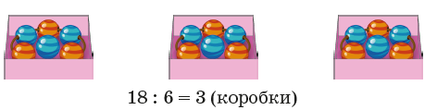  Ответ: потребовалось 3 коробки.  б) В мастерской 18 бусин разложили в коробки по 4 штуки. Сколько коробок понадобилось и сколько бусин осталось?  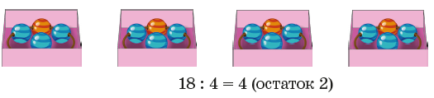    Проверь решение. Для этого частное умножь на делитель, а остаток прибавь:  4 ∙ 4 + 2 = 18 (бусин)  Задача решена верно.  (К) Запомни!!!  3.Постановка цели (проблемная ситуация). Вводное задание на подготовку к изучению нового.  (К) Работа в коллективе.  Выполни рисунок и реши задачи.  а) Двум братьям нужно разделить 10 орехов поровну. Сколько орехов достанется каждому из братьев? Сколько орехов останется?  б) Троим братьям нужно разделить 10 орехов поровну. Сколько орехов достанется каждому из братьев? Сколько орехов останется?  в) Четверым братьям нужно разделить 10 орехов поровну. Сколько орехов достанется каждому из братьев? Сколько орехов останется?  4.Работа по теме урока. Открытие нового.  (И) Самостоятельная работа.  Заполни таблицу в тетради.  Ёлочные шары упаковывали в коробки по 6 шаров в каждую. Определи, сколько коробок потребуется и сколько шаров останется.  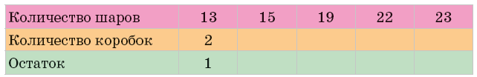  (К) Физминутка.  5.Первичное закрепление с проговариванием.  (Г) Работа в группах  Самостоятельная работа.  а) Реши задачу разными способами.  Представь, что ты продавец в сувенирной лавке. Каждый турист  у тебя купил по 4 верблюжонка и по 5 юрт. Сколько сувениров ты продал, если покупки сделали 30 туристов?  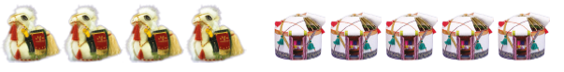  6. Закрепление изученного материала.  (И) Самостоятельная работа.  Определи порядок действий. Вычисли, записывая действия столбиком.  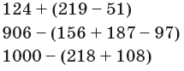  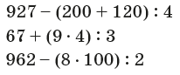  7.(И,К) Формативная работа по итогам урока.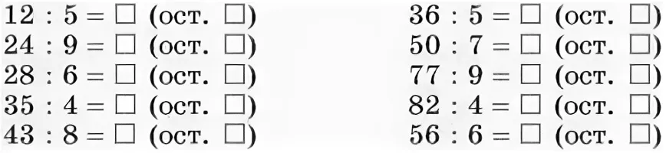 |  | Дескриптор:  Выполняют математический диктант под руководством учителя  Дескриптор:  Формулируют тему урока, определяют цель урока  Дескриптор:  Решают задачи. Делают вывод об остатке в вычислениях  Дескриптор:  Выполняют рисунок и решают задачи.  Дескриптор:  Заполняют таблицу в тетради.  Дескриптор:  Определяют порядок действий.  Вычисляют, записывая действия столбиком  Дескриптор:  Выполняют формативную работу по итогам урока |  | 1б  ФО «Словесная оценка»  1б  ФО «Цель урока»  2б  ФО «Аплодисменты»  1 б  ФО «Словесная оценка»  2б  ФО «Аплодисменты»  1 б  ФО «Словесная оценка»  1б  ФО «Взаимооценивание» | Учебник  Учебник  Учебник  Памятка  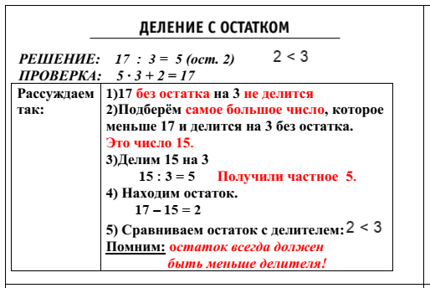  Учебник  Учебник  Карточка
3. Конец урока.  40 - 45 мин | Итог урока.  -Какую цель мы поставили на сегодняшнем уроке?  - Достигли ли мы этой цели?  - Какие затруднения были у вас на уроке?  - Что нужно сделать, чтобы эти затруднения не повторялись?  Рефлексия. - Как вы оцените свою работу на уроке?  -Какие цели ставили?  -Что нового узнали?  Домашнее задание. |  | Отвечают на вопросы учителя, оценивают сою деятельность на уроке |  | ФО «Цель урока»  ФО «Лестница успеха» | Картинки к рефлексии.

